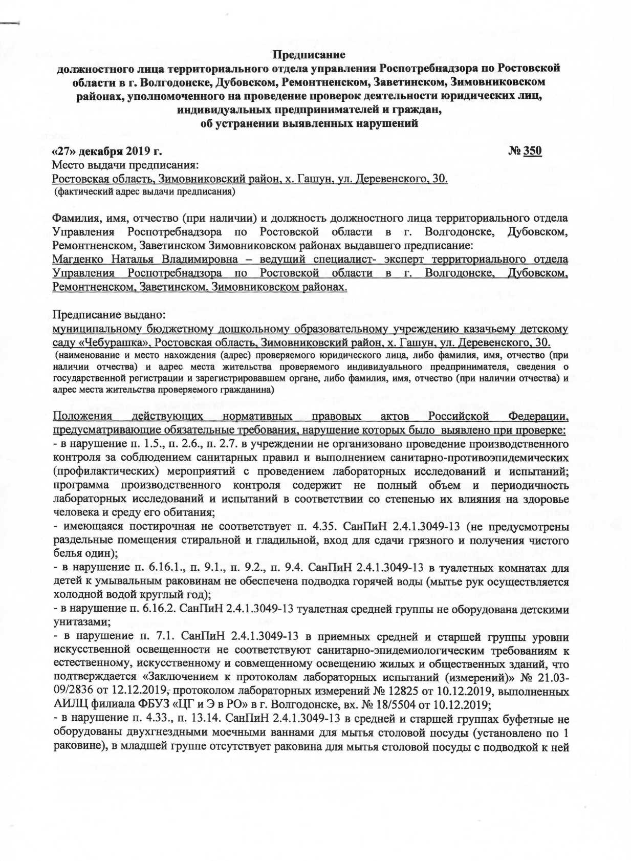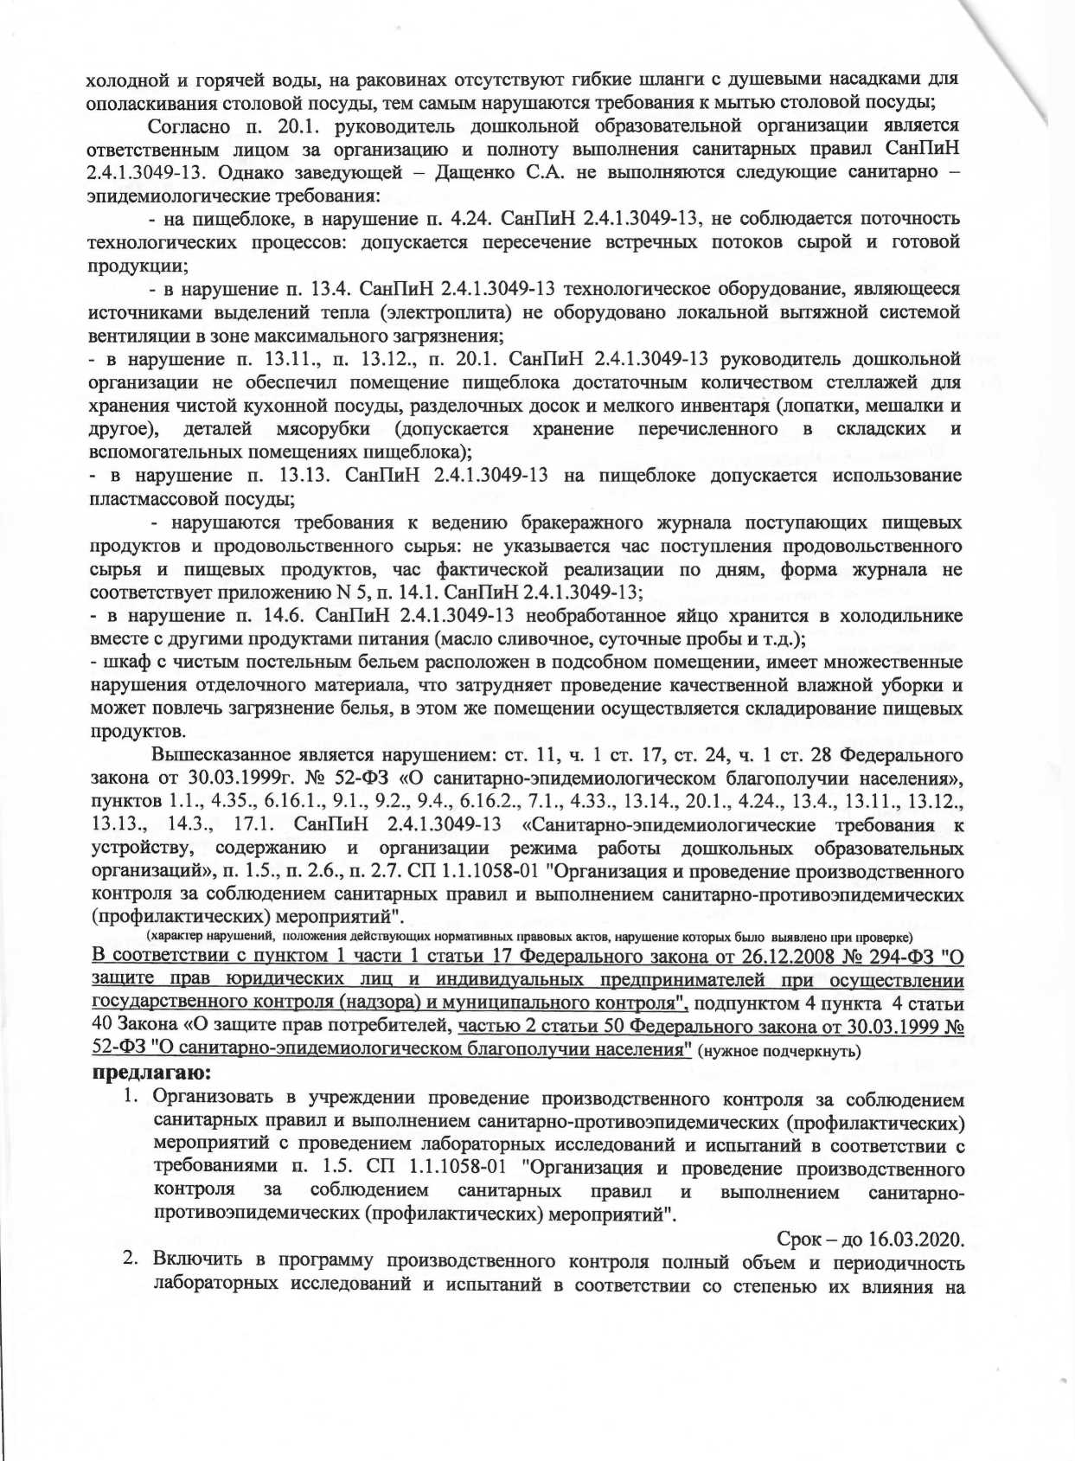

здоровье человека и среду его обитания и в соответствии с п. 2.6., и. 2.7. СП 1.1.1058-01 "Организация и проведение производственного контроля за соблюдением санитарных правил и выполнением санитарно-противоэпидемических (профилактических) мероприятий".

Срок-до 16.03.2020.

1. Организовать постирочную в соответствии с требованиями п. 4.35. СанПиН 2.4.1.3049-13.

Срок-20.12.2020.

1. Обеспечить подводку горячей воды к умывальным раковинам в туалетных комнатах для детей.

Срок-20.12.2020.

1. Оборудовать туалетную комнату средней группы детскими унитазами.

Срок-20.12.2020.

1. Обеспечить уровни искусственной освещенности в приемных средней и старшей групп в соответствии с санитарно-эпидемиологическими требованиями к естественному, искусственному и совмещенному освещению жилых и общественных зданий.

Срок-до 16.03.2020.

1. Оборудовать буфетную младшей группы двухгнездной раковиной для мытья столовой посуды с подводкой к ней холодной и горячей воды, а также наличие гибкого шланга с душевой насадкой для ополаскивания столовой посуды.

Срок - до 20.12.2020.

1. Оборудовать буфетные средней и старшей групп двухгнездными моечными ваннами для мытья столовой посуды, а также наличие гибких шлангов с душевыми насадками для ополаскивания столовой посуды.

Срок - до 20.12.2020.

1. Обеспечить на пищеблоке соблюдение поточности технологических процессов.

Срок - с момента получения предписания и постоянно.

1. Обеспечить технологическое оборудование, являющееся источниками выделений тепла (электроплиту) локальной вытяжной системой вентиляции в зоне максимального загрязнения.

Срок-до 01.10.2021.

1. Обеспечить помещение пищеблока достаточным количеством стеллажей для хранения чистой кухонной посуды, разделочных досок и мелкого инвентаря (лопатки, мешалки и другое), деталей мясорубки.

Срок - до 20.12.2020.

1. Не допускать использование пластмассовой посуды на пищеблоке.

Срок - с момента получения предписания и постоянно.

1. Обеспечить ведение бракеражного журнала поступающих пищевых продуктов и продовольственного сырья в соответствии с требованиями СанПиН 2.4.1.3049-13.

Срок - с момента получения предписания и постоянно.

1. Обеспечить соблюдение товарного соседства при хранении пищевых продуктов, не допускать хранения необработанного яйца в холодильнике вместе с другими продуктами питания (масло сливочное, суточные пробы и т.д.).

Срок - с момента получения предписания и постоянно.

1. Обеспечить хранение чистого постельного белья в соответствии с требованиями СанПиН 2.4.1.3049-13.

Срок -20.12.2020.

(требования, предписываемые к выполнению в целях устранения выявленных нарушений обязательных требований, и срок их исполнения)

Срок, в течение которого лицо, которому выдано предписание, должно известить должностное лицо территориального отдела Управления Роспотребнадзора по Ростовской области в г. Волгодонске, Дубовском, Ремонтненском, Заветинском, Зимовниковском районах, выдавшее

